MUERTE DE CHOPIN

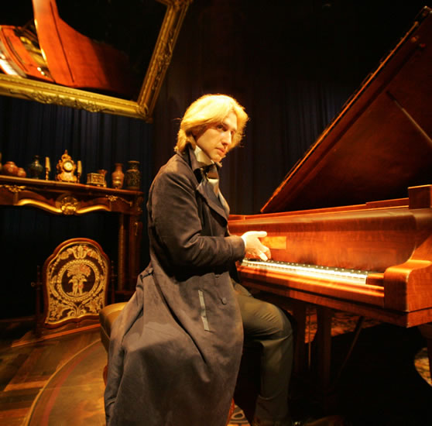
.
El relato es de una carta del P. Jelowicki, revelada por Giulio Locatelli

El día 12 de Octubre me llamó el doctor Cruveiller, diciéndome que Chopin no pasaría de aquella noche. Corrí a la puerta de su habitación y, por primera vez, me fue negada la entrada. Poco después, me hacía llamar el moribundo y me decía: Te aprecio mucho pero no quiero hablarte: vete a descansar...

Volví al día siguiente, parecía mejor. Estaba comiendo y me convidó: Yo le dije: «Querido amigo, hoy es la onomástica de mi hermano Eduardo...

Chopin suspiró... Yo continué: “En la fiesta de mi hermano. hazme un regalo”.
- Te daré lo que tu quieras
- Dame tu alma
- Te comprendo, contestó. Tómala.
Me llené de gozo: ¿Crees? le dije
- Creo», contestó
- ¿Cómo te enseñaba tu madre?
- Como me lo enseñaba mi madre, contestó mirando al Crucifijo con lágrimas en los ojos.
Luego se confesó piadosamente y recibió el Sto. Viático y la Extremaunción... Mejoró por una horas, como si el gozo le hubiera invadido.

Al día siguiente comenzó la agonía de Chopin. Le faltaba la respiración; cesaban incluso los gemidos... Yo me acerqué a su lado, apartando la multitud que le rodeaba.
- Porqué no rezáis,? Dije a los que allí estaba... Y todos se arrodillaron para repetir conmigo las Letanías de los santos. Incluso los amigos protestantes que allí estaban se pusieron a rezar..

Noche y día estuvimos a su lado. Chopin me cogía de la mano y me repetía: Tú no me abandonarás en el momento decisivo... Y me apretaba...
Exclamaba repetidamente: ¡Jesús! ¡María!... y besaba el Crucifijo... Con voz entrecortada, me dijo: Sin ti, amigo mío, hubiera muerto como un cerdo».
En el momento del tránsito, repetía aún los nombres de Jesús y María y besaba el Crucifijo... Sus últimas palabras fueron esta exclamación consola dora: «Me encuentro ya a las puertas de la felicidad»
Y termina la carta pidiendo a la Sra. Saveria Grosholska que rece por Chopin.

(Revista Sussidi, agosto-septiembre de 1951, pg. 352).

